ИСПОЛНЕНИЕ БЮДЖЕТА
МО «Благодаровский сельсовет»
ЗА 2017 ГОД

Основные параметры исполнения
доходной части бюджета в 2017 году

тыс. рублей

Динамика налоговых и неналоговых доходов

Акцизы-1998,9 т.р.
33,6 %

Налоги на имущество-2181,0 т.р
36,6 %

ЕСХН и госпошлина - 241,3 т.р.
40,5%

НАЛОГОВЫЕ И НЕНАЛОГОВЫЕ ДОХОДЫ-5955,7
(2017 год)
НДФЛ-1290,9 т.р.
21,7 %

Прочие доходы-140 т.р.
2,4%

Доходы в виде арендной платы-103,6 т.р.
1,7 %

Неналоговые доходы
План Факт Исполнение

364,8 243,5 = 66,7%
тыс. руб. тыс. руб.

Уменьшение по сравнению с 2016 годом
на 327,4 тыс. рублей
Арендная плата за земельные участки - 103,6 тыс.рублей
32 564,1 тыс. рублей

Прочие доходы от компенсации затрат государства - 139,9 тыс. рублей

Расходы бюджета в 2017 году

План Факт Исполнение

8 528,1 8 422,0 = 98,8 %
тыс. руб. тыс. руб.

Расходы в рамках муниципальных программ

Расходы на общегосударственные вопросы
в 2017 году

План Факт Исполнение

2 143,3 2 130,8 = 99,4 %
тыс. руб. тыс. руб.

Расходы на национальную оборону

План Факт Исполнение

67,7 67,7 = 100 %
тыс. руб. тыс. руб.

Расходы на национальную безопасность и правоохранительную деятельность

План Факт Исполнение

318,5 316,7 = 99,4 %
тыс. руб. тыс. руб.

Расходы на национальную экономику

План Факт Исполнение

3 224,7 3 135,0 = 97,2 %
тыс. руб. тыс. руб.

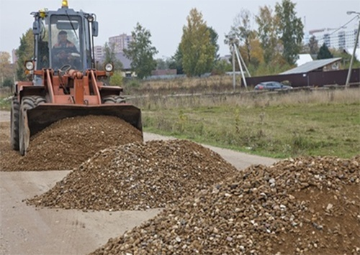

Расходы на ЖКХ

План Факт Исполнение

1 310,9 1 308,7 = 99,8 %
тыс. руб. тыс. руб.

Расходы на культуру

План Факт Исполнение

1 463,0 1 463,0 = 100 %
тыс. руб. тыс. руб.

- Просроченная кредиторская задолженность на 01.01.2018 – ОТСУТСТВУЕТ;
- Муниципальные гарантии в 2017 году
не предоставлялись;
- Муниципальные заимствования в 2017 году
не осуществлялись;
- Муниципальный долг на 01.01.2018
– 0,0 тыс. рублей.

Справочная информация:
- Почтовый адрес: 461601, Оренбургская обл., Бугурусланский р-н, с.Благодаровка, ул. Центральная, 14а
- Телефон, факс: 8(35352) 2-79-38, 8(35352)2-79-21
- Эл. почта: adm_blagod@mail.ru
- Глава МО «Благодаровский сельсовет», телефон: 8(35352)2-79-21

